**“Vocales y más vocales”**

**Asignatura: Atención Fonoaudiológica Curso: Primero Básico**

**Fecha: 1 a 5 de junio Profesional No Docente: Fonoaudióloga**

**I.- Objetivo de Aprendizaje:**

* **Fortalecimiento de músculos orofaciales para facilitar la articulación del lenguaje expresivo a través de praxias y ejercicios de respiración.**
* **Incremento conciencia semántica: vocales.**

**II.- Contenido: difonos vocálicos, conciencia semántica.**

**III.- Objetivo de la clase: los estudiantes fortalecen su musculatura orofacial a través de ejercicios y la articulación de dífonos vocálicos. Los estudiantes desarrollan habilidades de conciencia semántica; identificando vocales.**

**IV.- Indicaciones generales. Guía 1: Vocales y difonos vocálicos. Lee las vocales y las combinaciones vocálicas, no olvides mover bien los labios para articular mejor. Guía 2. Encuentra y pinta las vocales escondidas en el dibujo.**

**V.- Actividad a desarrollar**

**Guía 1:**

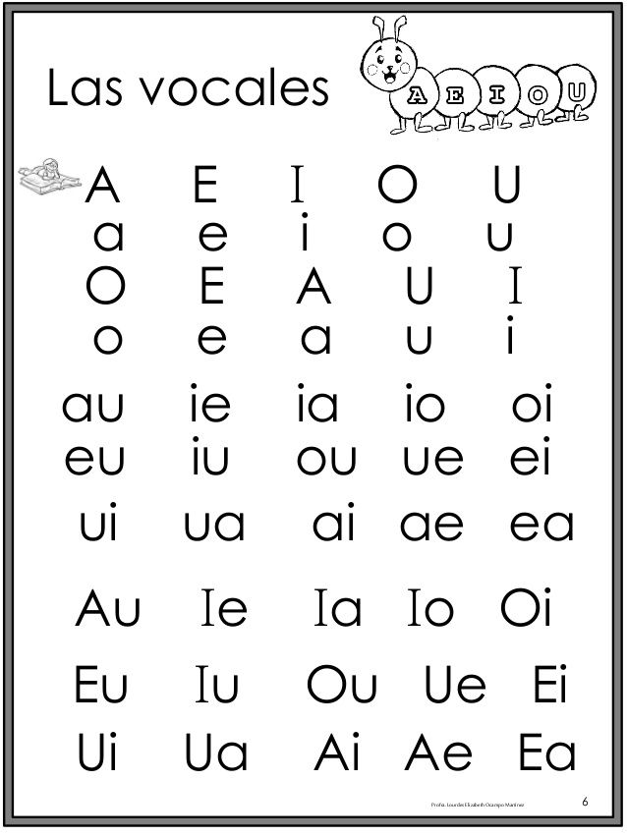

**Guía 2: ¡Las vocales se han escondido! Busca las vocales dentro del dibujo y píntalas.**

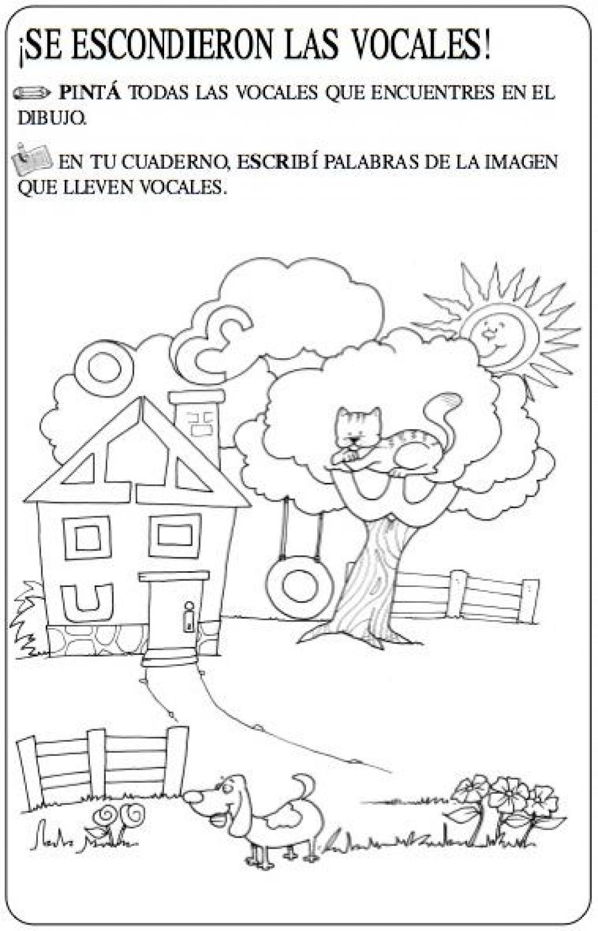

**VI.-** **Retroalimentación: para enviar las actividades realizadas está el correo electrónico** [**valeska.pinto@colegio-reneschneider.cl**](mailto:valeska.pinto@colegio-reneschneider.cl)**., o enviarla en la carpeta junto con las otras tareas al establecimiento el día en que corresponda ir a buscar el material semanal. Para dudas, consultas se pueden comunicar al wpp +56967282695**

**VII.- Fecha de envío: 10 de junio.**

**VIII.- Cómo y/o donde enviar: correo electrónico de la fonoaudióloga** [**valeska.pinto@colegio-reneschneider.cl**](mailto:valeska.pinto@colegio-reneschneider.cl)**, como también en el establecimiento.**